**วิธีการ “บังคับ” ปิดโปรแกรมสปา**

1. บนคีย์บอร์ด กดปุ่ม วินโดว์ ค้าง และกดปุ่ม D แล้วปล่อยทุกปุ่ม ตามรูปด้านล่าง

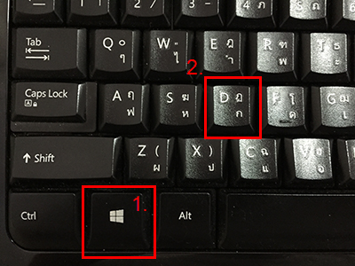

1. หน้าจอจะกลับมาที่หน้า Desktop ( หน้าจอแรกที่เราเคยกดเปิดโปรแกรมสปา )
2. Double Click ไฟล์ชื่อ Force Open ( รูปด้านล่าง ) จากนั้น โปรแกรมสปาจะถูกปิดไป

